Exercice – Ouverture de session
- Rendez-vous au site Web du LaMPSS en cliquant l’icône sur votre bureau ou en vous rendant à l’adresse <url>. Ayez vos identifiants d’organisme et d’utilisateur et votre mot de passe à portée de la main!
- Tapez ces coordonnées dans les champs correspondants illustrés ci-dessous.
- Cliquez sur Connexion. Vous serez dirigé vers votre page d’accueil de l’utilisateur.
Ne communiquez à personne vos coordonnées d’accès. Vos coordonnées d’accès, y compris votre identifiant d’utilisateur, sont ce que LaMPSS utilise pour vous diriger vers votre page d’accueil personnalisée où se trouvent des avis et des tâches qui s’adressent spécifiquement à vous. Tout ce que vous faites dans le système est aussi associé à votre identifiant d’utilisateur.
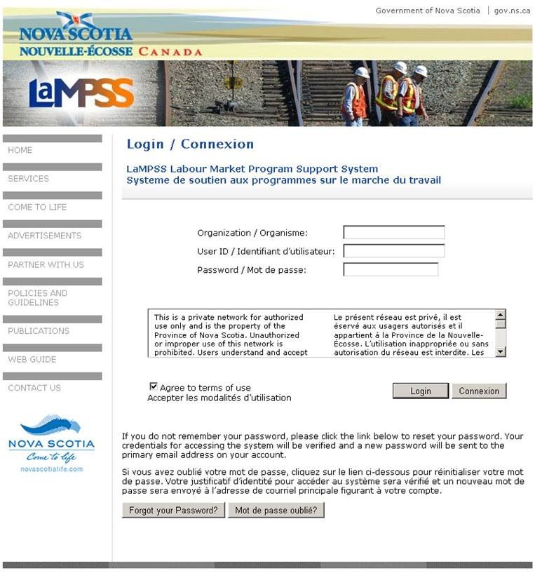
<<fin de l’exercice>>

